Российская Федерация Республика Саха (Якутия)

Муниципальное образование «Нерюнгринский район»

Муниципальное дошкольное образовательное учреждение №15 «Аленький цветочек»

города Нерюнгри Нерюнгринского района

**МЕТОДИЧЕСКОЕ РУКОВОДСТВО**

**по использованию игрового оборудования**

**логопедичесого комплекта**

**«Дыши правильно»**

учителя –логопеда

****Новосёлововой Зульфии Нургалиевны

Пояснительная записка

Развитие дыхания -один из важных этапов коррекционного воздействия детей . а также залог успеха в освоении правильного произношения звуков. Правильное речевое дыхание обеспечивает нормальное звукообразование, создаёт условия для поддержания нормальной громкости речи, чёткого соблюдения пауз, сохранения плавности речи и интонационной выразительности. У большинства детей с ОВЗ наблюдаются нарушения дыхательной функции: отмечается ослабленное речевое дыхание, короткий речевой выдох, сбои дыхательного ритма во время речи. Помимо отставания в развитии моторной, эмоционально-волевой сфер у детей с речевой патологией присутствуют хронические заболевания нервной, дыхательной, вегетососудистой и костно-мышечной систем организма. Поэтому, развитие дыхания один из первых и очень важных этапов коррекционной работы с детьми. Развивая речь детей, нужно в первую очередь научить их правильному дыханию, которое влияет на звукопроизношение, артикуляцию и развитие голоса.

Логопедический комплект состоит из набора пластиковых объёмных игрушек на подставке, с заламинированными предметами и прикреплёнными к ним ниточками.

Основные цели и задачи:

-формирование целенаправленной воздушной струи.

-развитие силы воздушной струи.

-развитие дыхания, посредствам выработки воздушной струи и овладение артикуляцией определённых звуков.

-активизация губных мышц.

Педагог организует сюрпризный момент, при котором разворачивается общение от лица игрушки. Это поддерживает интерес к занятиям, облегчает выполнение трудных элементов упражнений. Выполнение дыхательных упражнений в игровой форме вызывает у ребенка положительный эмоциональный настрой, снимает напряжение и способствует формированию практических умений.   Ребенок, занимаясь дыхательной гимнастикой, попадет в особый микромир  сказок, песен, игр, стихов. Эти упражнения способствуют укреплению иммунитета, профилактике простудных заболеваний, нормализуют эмоциональное состояние у агрессивных и гиперактивных детей.

В процессе коррекционной работы по формированию воздушной струи важно придерживаться следующих ***методических рекомендаций***:

-упражнения проводят в хорошо проветренном помещении;

-обращать внимание на то, чтобы ребёнок производил вдох глубоко и спокойно, через нос.

-выдох через рот должен быть лёгким, плавным, длительным, экономным, без напряжения;

-следить за точностью направления воздушной струи;

-кратковременность упражнений от30 секунд до 1,5 минут;

- дозированность количества и темпа упражнений;

-выдуваемый воздух не задерживать. Можно придерживать щёки руками для использования тактильного контроля;

-нельзя надувать щёки.

* **Игрушка « Ёжик»**

**Инструкция к проведению**: Ребёнку предлагается помочь ёжику найти предметы, которые он нашёл в лесу Педагог следит за тем, чтобы ребёнок удерживал губы в улыбке, показывал зубы, приоткрывал рот, вытягивал губы трубочкой, не раздувал щёки.

По лесу ёжик шёл и грибок нашёл,

Колючий комочек лежит среди кочек,

По лесу идёт и песенку поёт:

Фуф ты, фуф ты , фуф ты , фу,

Я нашёл грибок в лесу.

* 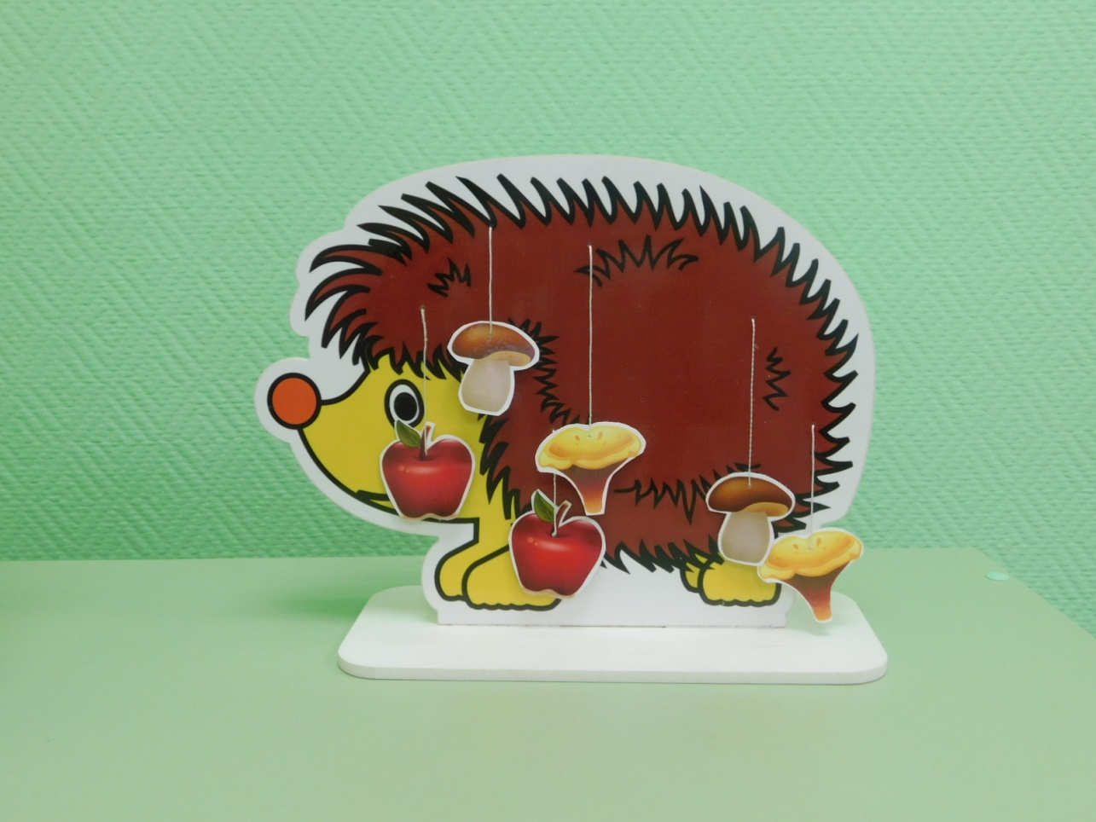**Игрушка « Накормим лягушонка»**

**Инструкция к проведению**: Ребёнку предлагается накормить лягушонка: подуть на бабочку и стрекозку. Педагог следит за тем, чтобы ребёнок удерживал губы в улыбке, показывал зубы, приоткрывал рот, вытягивал губы трубочкой, не раздувал щёки.

Скачет зверушка.

Не рот – а ловушка

Попадают в ловушку ,

Комары , да мушки.

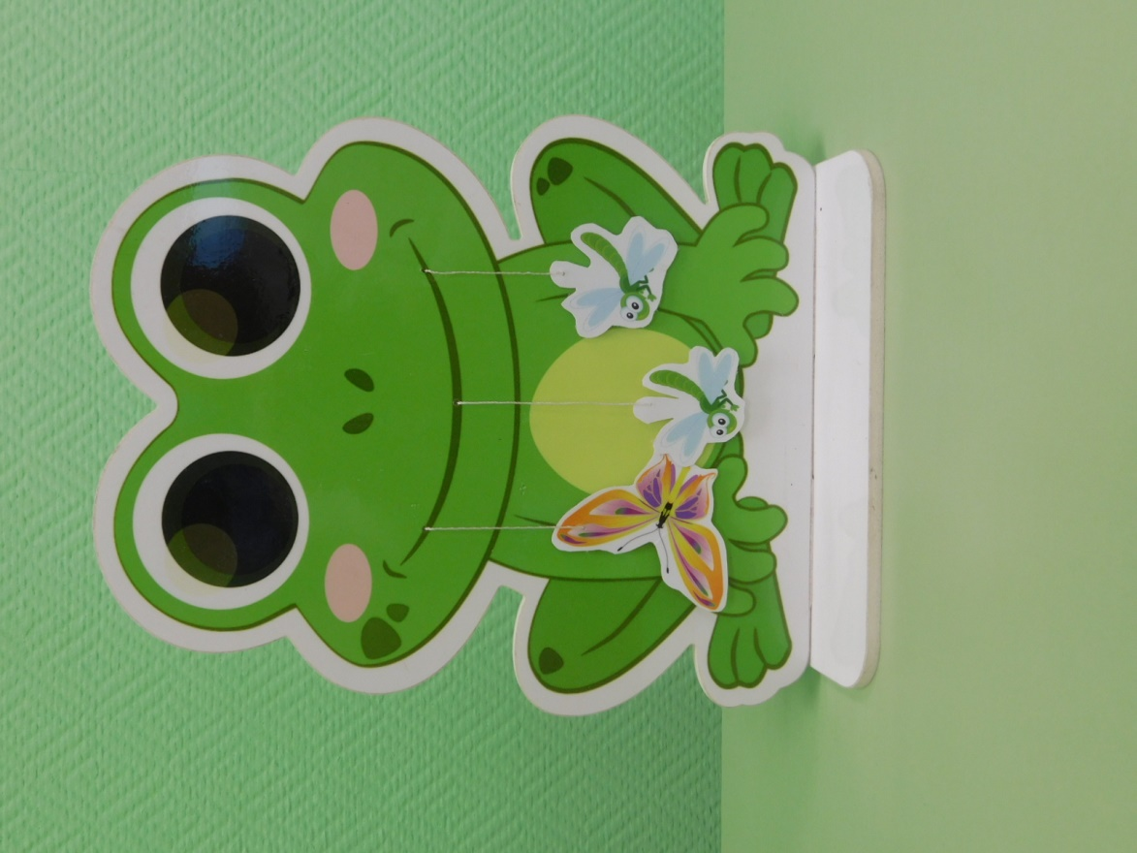

* **Игрушка « Медведь и пчёлы»**

**Инструкция к проведению**: Ребёнку предлагается подуть на пчёл, которые слетелись к медведю. Педагог следит за тем, чтобы ребёнок удерживал губы в улыбке, показывал зубы, приоткрывал рот, вытягивал губы трубочкой, не раздувал щёки.

Мёд в лесу медведь нашёл

Мало мёду,

Много пчёл.

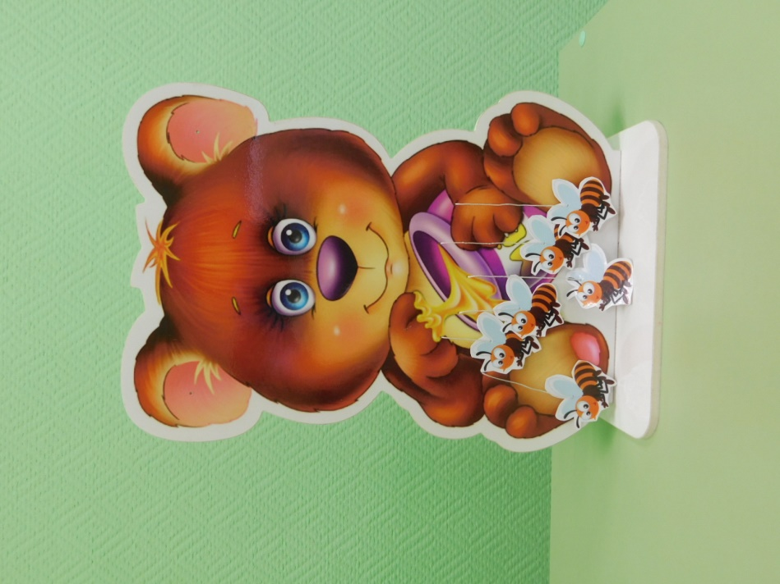

* **Игрушка « Зайчик и морковка»**

**Инструкция к проведению**: Ребёнку предлагается накормить зайчика и подуть на морковку. Педагог следит за тем, чтобы ребёнок удерживал губы в улыбке, показывал зубы, приоткрывал рот, вытягивал губы трубочкой, не раздувал щёки.

Зайка шёл, зайка шёл,

И морковку нашёл.

Сел, поел,

И опять пошёл.

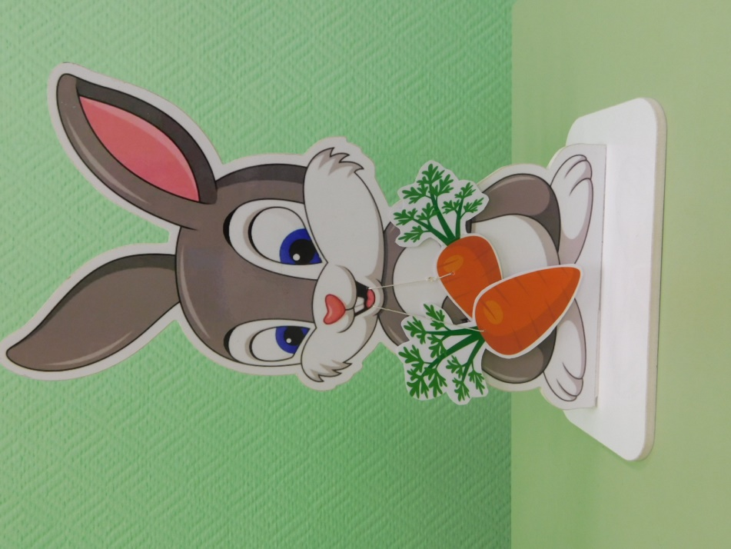

* **Игрушка « Петушок»**

**Инструкция к проведению**: Ребёнку предлагается накормить петушка и подуть на горошки. Педагог следит за тем, чтобы ребёнок удерживал губы в улыбке, показывал зубы, приоткрывал рот, вытягивал губы трубочкой, не раздувал щёки.

Петя -Петя - Петушок

Петя – красный гребешок,

По дорожке Петя шёл,

И горошек нашёл.

Поклевал он червячка,

А теперь домой пора.

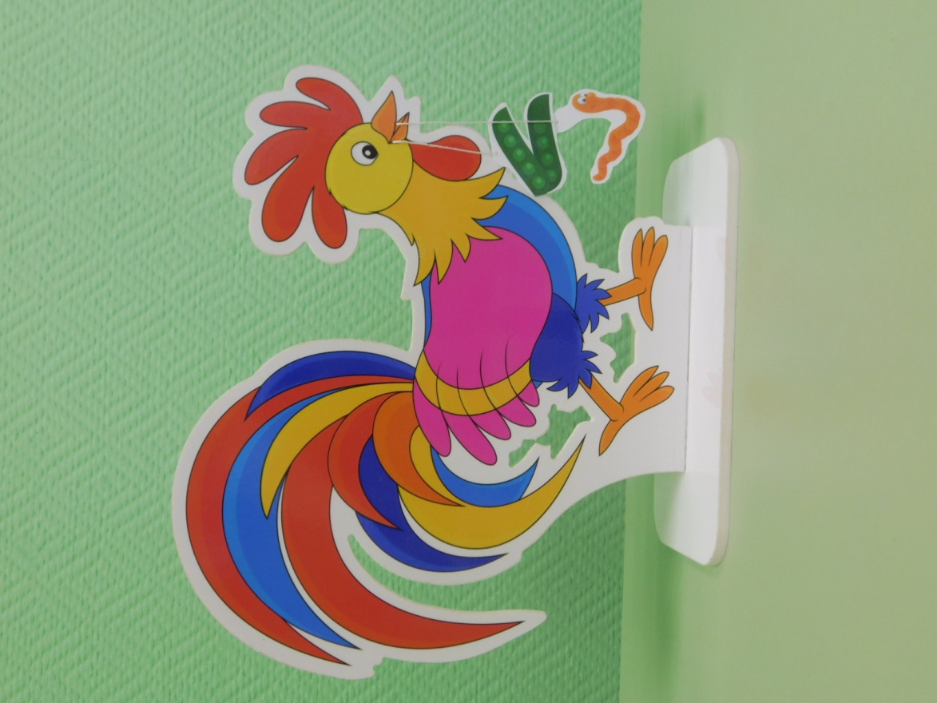

* **Игрушка « Пёс Барбос»**

**Инструкция к проведению**: Ребёнку предлагается накормить собачку и подуть на косточку. Педагог следит за тем, чтобы ребёнок удерживал губы в улыбке, показывал зубы, приоткрывал рот, вытягивал губы трубочкой, не раздувал щёки.

Я всем известен и знаком,

Я то рычу, то лаю,

Я охраняю дом и двор,

И берегу хозяев.

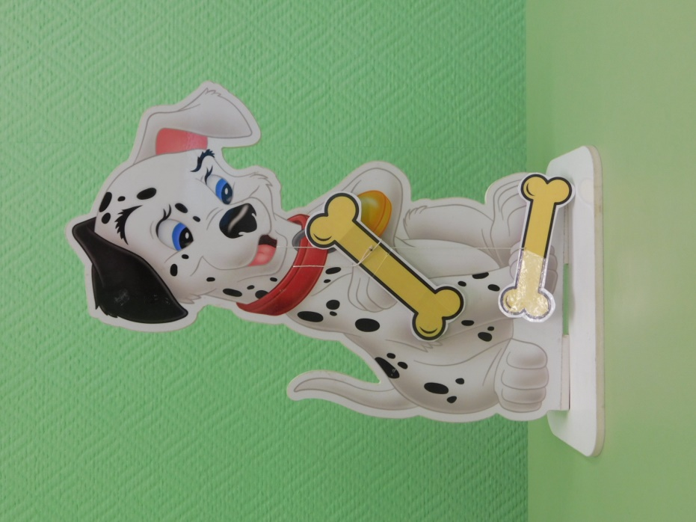

* **Игрушка « Кастрюля с овощами»**

**Инструкция к проведению**: Ребёнку предлагается сварить суп и подуть на овощи. Педагог следит за тем, чтобы ребёнок удерживал губы в улыбке, показывал зубы, приоткрывал рот, вытягивал губы трубочкой, не раздувал щёки.

Хозяйка однажды с базара пришла,

Хозяйка с базара домой принесла,

Картошку. капусту, морковку.

Горох. петрушку и свёклу- Ох!

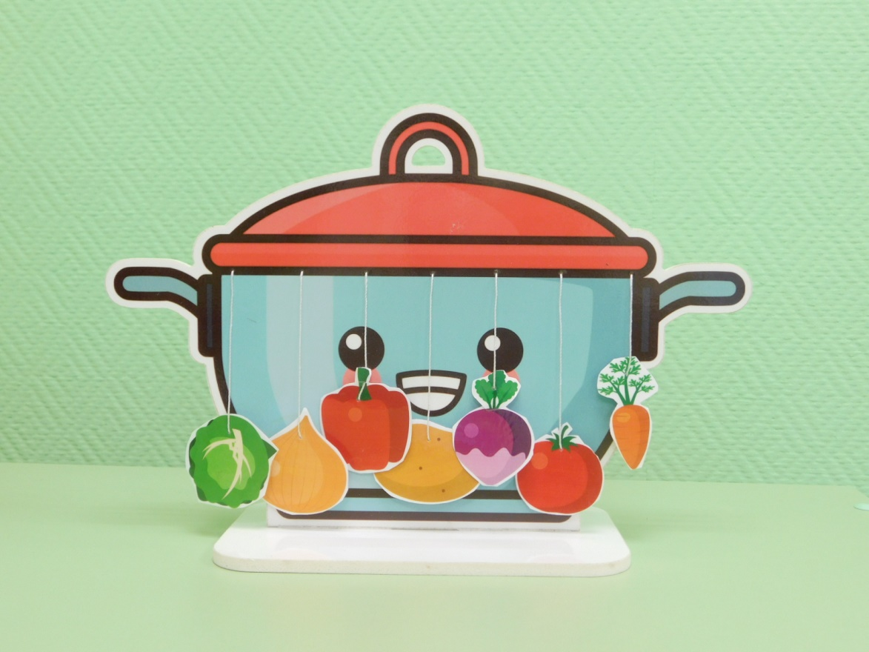

* **Игрушка « Теремок»**

**Инструкция к проведению**: Ребёнку предлагается заселить животных в теремок. Для этого необходимо отгадать загадку о животном и подуть на него. Педагог следит за тем, чтобы ребёнок удерживал губы в улыбке, показывал зубы, приоткрывал рот, вытягивал губы трубочкой, не раздувал щёки.

Стоит в поле теремок—теремок

Он не низок не высок –не высок.

Собирает он друзей.

Заходи сюда скорей.

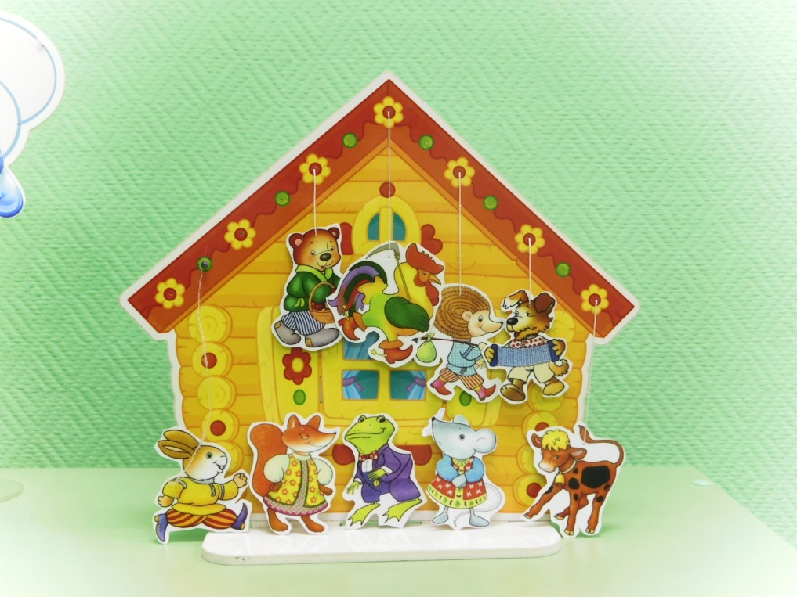

* **Игрушка « Цветочная лужайка»**

**Инструкция к проведению**: Ребёнку предлагается подуть на насекомых. Педагог следит за тем, чтобы ребёнок удерживал губы в улыбке, показывал зубы, приоткрывал рот, вытягивал губы трубочкой, не раздувал щёки.

На лужайке . на ромашке,

Жук летал в цветной рубашке,

Жу- жу- жу я с ромашками дружу,

Насекомых всех зову.

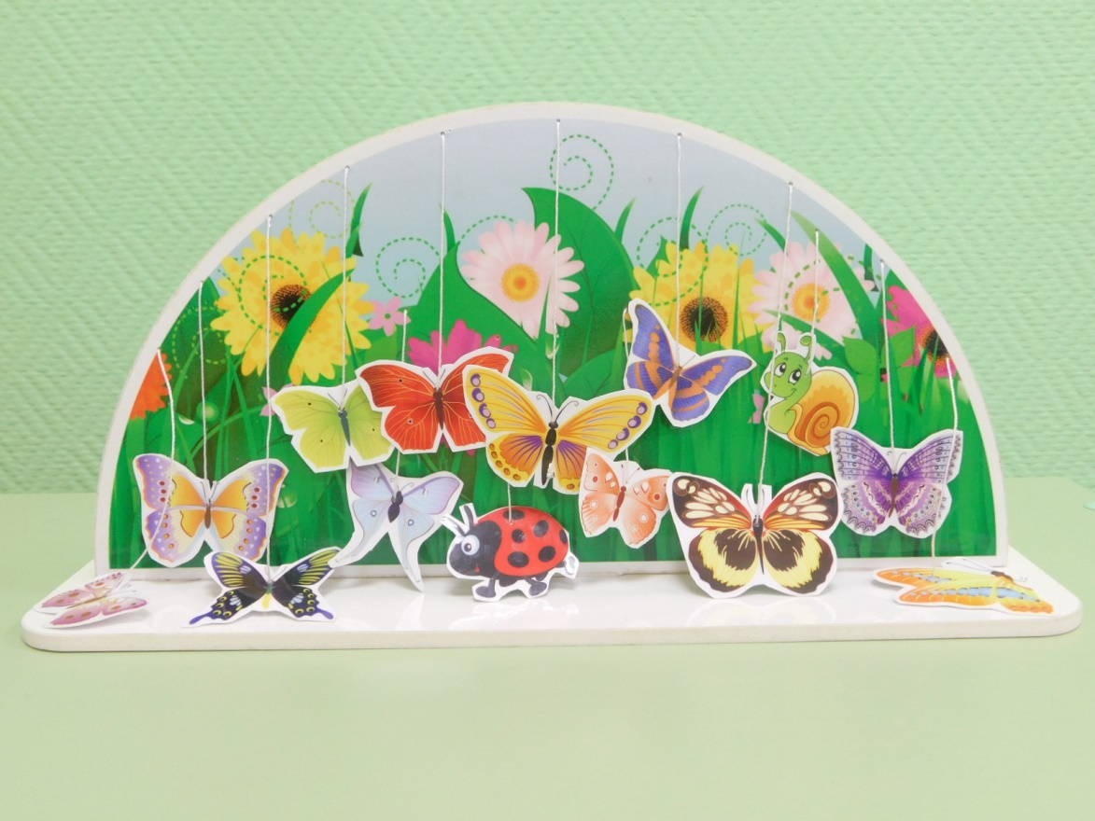

* **Игрушка « Морские обитатели»**

**Инструкция к проведению**: Ребёнку предлагается назвать морских обитателей и заселить их в аквариум. Для этого необходимо взять аквариум ы руки и подуть на них. Педагог следит за тем, чтобы ребёнок удерживал губы в улыбке, показывал зубы, приоткрывал рот, вытягивал губы трубочкой, не раздувал щёки.

Посмотри скорей друг,

Что ты видишь, милый друг?

Здесь прозрачная вода,

Плывёт морской конёк сюда.

Вот медуза, вот кальмар.

А это? Рыба-шар.

А вот, расправив восемь ног.

Гостей встречает осьминогог.

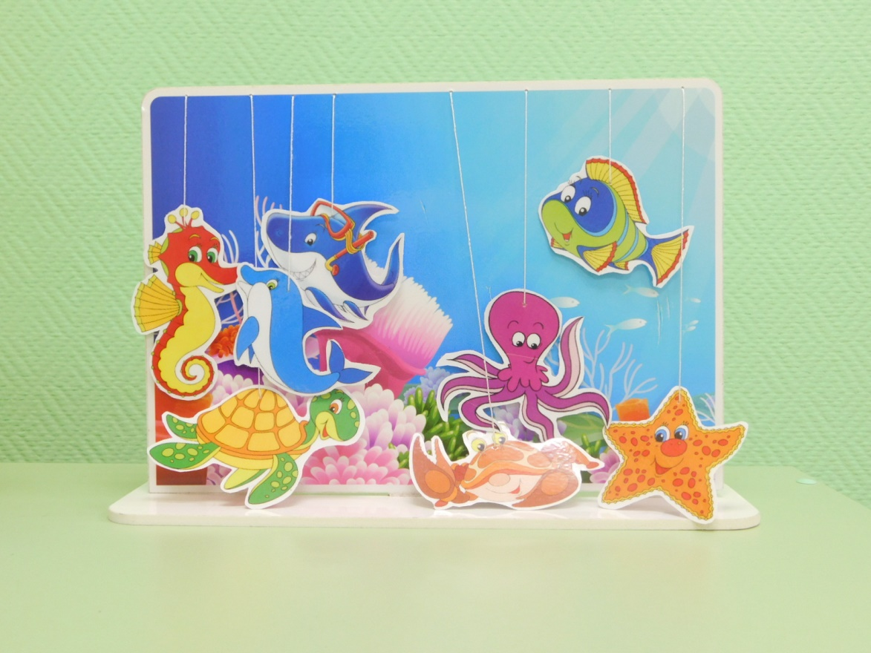

* **Игрушка « Тучка»**

**Инструкция к проведению**: Ребёнку предлагается подуть на капли, чтобы пошёл дождь Педагог следит за тем, чтобы ребёнок удерживал губы в улыбке, показывал зубы, приоткрывал рот, вытягивал губы трубочкой, не раздувал щёки.

Я тучка, тучка, тучка,

Я по небу лечу.

Большим дождем и ливнем

Я землю промочу!

